Муниципальное бюджетное дошкольное образовательное учреждение

№ 74 «Радость» города Калуги

**Консультация для родителей**

**«Особенности воспитания и образования детей**

**5-6 лет»**

Подготовила

воспитатель старшей группы «Почемучки»

Подолянченко Генриетта Геннадьевна

г. Калуга, 2020 г.

**Консультация для родителей**

**«Особенности воспитания и образования детей**

**5-6 лет»**

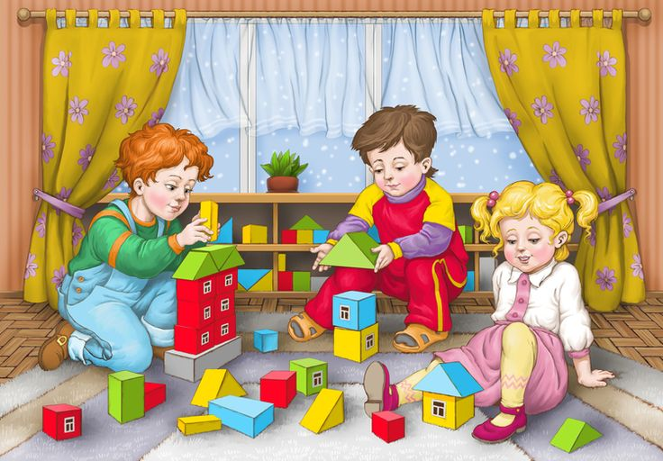Пятилетний возраст характеризуется существенными изменениями в психическом развитии ребенка. В течение пятого года жизни взрослый становится не только источником знаний, но образцом социальных отношений, источником знаний о смысле и нормах человеческой деятельности. Ребенок начинает задавать вопросы об отношениях, моральных нормах. Детям в этом возрасте очень важно соотнести свои переживания, суждения и оценки с мнением взрослого. Это происходит потому, что ведущий мотив такого общения сопереживание и взаимопонимание.

Обостренная познавательная потребность ведет к тому, что ребенок теперь уже может задавать взрослому чрезвычайно разнообразные вопросы, охватывающие все области знаний о мире. Взрослый для него источник новых знаний, эрудит, способный разрешить сомнения**.**

Если у четырех - пятилетних детей в беседах с взрослым преобладают темы о животных, машинах, явлениях природы, то старшие дошкольники предпочитают говорить о правилах поведения, о себе, своих родителях**.** Ведущими мотивами становятся личностные. Это значит, что главный побудитель общения - сам человек, независимо от его конкретных функций.

Пятилетний возраст характеризуется *«взрывом»* всех проявлений дошкольника, адресованных сверстнику (в особенности это характерно для тех, кто посещает детский сад). Главное содержание общения - деловое сотрудничество, совместная игровая деятельность. Общение теперь опосредуется предметной или игровой деятельностью. Ребенок пристально наблюдает за действиями сверстников, оценивает их и реагирует на оценку взрослого яркими эмоциями. Резко возрастает его сопереживание ровесникам (как по количеству случаев, так и по интенсивности, но зачастую оно носит неадекватный характер и проявляется в виде хвастовства, зависти, конкуренции, демонстрации преимущества. Резко возрастают количество и острота конфликтов. Усиливается напряженность в отношениях, чаще проявляются агрессивность и застенчивость. Сверстник теперь предмет постоянного сравнения с собой, причем сравнения, направленного не на поиск общности, а на противопоставление себя и другого. Потребность в его признании, уважении становится главной в общении, как с взрослым, так и с ровесником. Кроме того, активно - путем погашения конфликтов и решения проблем в межличностных отношениях со сверстниками - формируется коммуникативная компетентность.

Сюжетно-ролевая игра в 5-6 лет достигает своего расцвета. Содержанием игры становятся отношения между людьми, дети создают модели этих отношений. Дети формируют устойчивые игровые объединения из 3 - 4 человек. В игре много действий, которые передают ролевые отношения ребенка к другим участникам игры. Роль в игре не только называется, присутствует развернутая ролевая речь, обращенная к другим участникам игры. При этом ребенок обращается от имени игрового персонажа.

Таким образом, через речь раскрывается сущность ролевых отношений. Действия в игре свернутые, короткие, одно действие сменяется другим, образуя динамичный длинный сюжет. Для детей в этом возрасте характерно стремление как можно больше узнать о том, во что они играют. Эпизоды из сказок, кино и мультфильмов, и самое главное, общественные сюжеты занимают в игре основное место.

Так, выполняя игровую роль, ребенок подчиняет этой задаче все свои сиюминутные, импульсивные действия. В условиях игры он лучше сосредоточивается, больше запоминает, чем по прямому заданию взрослого. Играя с детьми, учитывает их желания, но одновременно отстаивает свою точку зрения, разрешает конфликты, строит и реализует совместные планы, то есть учится умению общаться. Играя с предметами-заместителями, учится оперировать в мыслимом, условном пространстве. Практика действия в воображаемом пространстве способствует развитию творческого воображения. С игрой слиты первоначально продуктивные виды деятельности - рисование, конструирование. Рисуя, ребенок разыгрывает тот или иной сюжет; строя что-либо из кубиков, вплетает это в ход игры. Только к старшему дошкольному возрасту результат продуктивной деятельности приобретает самостоятельное значение, и она освобождается от игры.

Важнейшее новообразование этого периода - произвольное поведение

Впервые возникает вопрос: как надо вести себя? Ребенок начинает овладевать и управлять своим поведением, сравнивая его с образцом. Он уже понимает, что умеет делать, а что не умеет, знает свое ограниченное место в системе отношений с другими людьми; осознает не только свои действия, но и свои внутренние переживания - желания, предпочтения, настроения; способен произвольно регулировать поведение, принимать и понимать речевые инструкции, требования взрослых, сознательно выполнять задание в том случае, если оно не противоречит его интересам. Благодаря коллективной игре с распределением ролей дети становятся способны планировать и выполнять сложную последовательность действий. Дети становятся способны преодолеть побудительную силу ситуативных воздействий и стереотипных реакций. Возникает способность сознательно определять свои действия. Детям становится доступно осознание правил действия скрытых в роли или поведении взрослых.

Именно на этом возрастном отрезке произвольность становится центральной линией развития психики ребенка. В общих чертах это можно определить как становление его внутренней психической жизни, внутреннего плана действия, которые начинают определять внешнее поведение.

Начинает формироваться устойчивая иерархия мотивов. Ребенок знает, чего он хочет, и добивается своей цели; его поведение определяется не окружающей обстановкой, а собственным решением, начинают преобладать *«действия от мысли, а не от вещи»*. Изменения эти находят свое отражение и конкретизируются во всех сферах психического развития - коммуникативной, познавательной, волевой, мотивационной.

Мышление ребенка.

Прежде всего, ребенок приобретает способность действовать в плане общих представлений. Его мышление уже не наглядно-действенное, оно отрывается от воспринимаемой ситуации, и открывается возможность устанавливать такие связи между общими представлениями, которые не даны в непосредственном чувственном опыте. Ребенок может устанавливать простые причинно-следственные отношения между событиями и явлениями.

У него появляется стремление как-то объяснить и упорядочить для себя окружающий мир. Ребенок начинает строить свою картину мира. Однако это не логические построения и не действия с понятиями, а действия с образами. Наиболее характерная форма мышления - наглядно-образное, т. е. операция не конкретными предметами, а их образами и представлениями. Важное условие формирования этого вида мышления - способность различать план реальных объектов и план моделей, отражающих эти объекты. Действия, осуществляемые на моделях, ребенок относит к оригиналу, что создает предпосылки *«отрыва»* действия от предметов и для осуществления их в плане представления.

Одна из важнейших предпосылок образного мышления - игра. Именно в ней возникает способностьпредставить одну вещь посредством другой. Возможность создавать новые оригинальные образы и действовать с ними во внутреннем плане - воображении - также одно из главных новообразований этого периода.

В возрасте 5-6 лет происходит скачок в развитии словесно - логического мышления. Благодаря становлению словесно - логического мышления ребенок становится способен понимать связи предметов и явлений, которые невозможно представить в наглядной форме. Это дает возможность прослеживать связи предметов, которые не даны в непосредственном опыте. Происходит постепенный отход от суждений, обусловленных конкретными образами к логическим выводам, основанным на значении слов.

Необходимо помнить, что в 5-6 летнем возрасте психика ребенка в главных своих аспектах продолжает развиваться.